新 书 推 荐

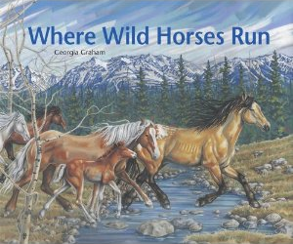
中文书名：《野马》
英文书名：Where Wild Horses Run
作 者：Georgia Graham
出 版 社：Fitzhenry & Whiteside
代理公司：ANA
出版日期：2011年
页 码：32页
年 龄：4-8岁

内容简介：

当冬季到来时，生活在高山上的野马需要迁徙到另外的地方去寻找食物。在这个寻找的路途中，它们将会遇到什么样的危险与困难，它们又是如何克服的，最终是否能够寻找到理想的草场呢？

野马是群居动物，它们只有团结在一起才能够抵御外界的危险。大自然中有许多动物都会对它们的生命造成威胁。它们迁徙的过程中遇到了大黑熊、以及美洲豹等凶恶的动物，它们团结一致，与那些动物斗智斗勇，掩护了马群里的弱者，最终从险境中脱离。除了要面对凶狠的食肉动物之外，它们还需要面对恶劣的自然环境，譬如湍急的河流，陡峭的山峰……但这些都没有能够阻挡它们，它们勇敢地前进着，为了寻找到那一片适宜居住的草地。

这群野马为我们完美地诠释了勇敢、奉献与团结。本文的文字详实优美，画面逼真细腻，读着它，就仿佛真的置身于广袤的野外，与马儿一同面对生命中的一切。

内文图画:

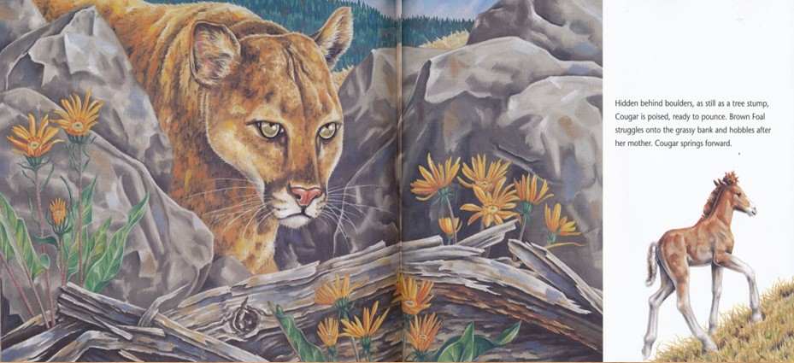

作者简介：

Georgia Graham 画家、儿童作家，自小就酷爱绘画，这本书是她所绘制的第十四本书，写作的第四本书。她每年都会去到各个学校，去分享她的作品，并教授绘画技巧，并建立了工作室与更多的人分享她的收获。她的其他作品还包括《比比和公牛》（Bibi and The Bull）、《万妲的雀斑》（Wanda's Freckles）、《特别队伍》（A Team Like No Other）等。

谢谢您的阅读！
请将回馈信息发至：黄家坤
安德鲁﹒纳伯格联合国际有限公司北京代表处
北京市海淀区中关村大街甲59号中国人民大学文化大厦1705室, 邮编：100872
电话：010-82504106
传真：010-82504200
Email: Jhuang@nurnberg.com.cn
Http://www.nurnberg.com.cn

